Desarrollo de un material polimérico a partir de λ-Carragenina modificada y Sepiolita: Mejora de Propiedades Reológicas y Eficiencia en la Absorción de Gentamicina

Martina Zuñiga D.ª, Pilar Aranda^{b}, Margarita Darder^{b}, Bernabe L. Rivas^{c}, Daniel A. Palacioª
ª Universidad de Concepcion, Facultad Ciencias Quimicas, Departamento de Polimeros, Concepcion, Chile
^{b} Instituto de Ciencia de Materiales de Madrid, CSIC,Madrid, España
^{c}Universidad San Sebastian, Concepcion, Chile
Email: dapalacio@udec.cl, pamezuniga@udec.cl

La λ-carragenina, es un polisacárido sulfatado abundante en el sur de Chile, que debido a su estructura lineal no forma geles naturalmente [1]. Sin embargo, diferentes modificaciones químicas permiten la obtención de hidrogeles con propiedades adsorbentes para ser aplicados en la remoción de contaminantes del tipo antibióticos en sistemas acuosos. Esta alternativa ofrece una solución sostenible para la purificación de aguas residuales y la reducción de la resistencia bacteriana [2]. En este estudio, se optimizó la obtención de un hidrogel de λ-carragenina modificado (por esterificación) con glicidil metacrilato (GMA) y adición de sepiolita como agente de relleno, con el fin de mejorar las propiedades reológicas y capacidad de absorción de antibióticos, como la gentamicina. Los hidrogeles fueron obtenidos mediante polimerización radicalaria in situ, con adición de sepiolita (5, 10, 20, 35 y 50 % m/m, con respecto al polímero), persulfato de potasio, TEMED y N,N’-metilenbisacrilamida como iniciador, catalizador y agente entrecruzante, respectivamente. Los hidrogeles obtenidos se caracterizaron mediante, FTIR, TGA, SEM (Fig. 1), reología y ensayos de capacidad de absorción. Los análisis reológicos revelaron una mejora significativa en la estabilidad estructural y viscoelasticidad del hidrogel modificado. Mientras que los ensayos de absorción de gentamicina mostraron que la incorporación de un 20% de sepiolita aumentó la capacidad de absorción en un 5%, alcanzando una remoción del 78% del antibiótico en soluciones acuosas.
En conclusión, la adición de sepiolita a los hidrogeles no solo mejora sus propiedades reologicas, sino que también incrementa su eficiencia en la absorción de contaminantes, proporcionando una solución viable y sostenible para la purificación de aguas contaminadas con antibióticos.
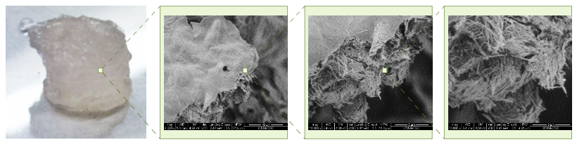
Figura 1. Imagenes SEM de Hidrogel de λ-Carragenina con 20 % de Sepiolita
Agradecimientos:
Los autores agradecen al proyecto Fondecyt Grant N° 3220108 y Martina Zuñiga D. a la Beca ANID Folio N° 21240018.
Referencias:
[1] Arias F, Mansilla A, Matsuhiro B, Pavez J, Torres R, Yáñez-Sánchez M. Carrageenans from nuclear phases of subantartic Mazzaella laminarioides (Gigartinales, Rhodophyta) and graft copolymerization of alkali-modified carrageenan with acrylamide. Journal of applied phycology;28:1275-8, 2016.
[2] Mirzaei A, Esmkhani M, Zallaghi M, Nezafat Z, Javanshir S. Biomedical and environmental applications of carrageenan-based hydrogels: a review. Journal of Polymers and the Environment. 2023;31(5):1679-705.

